Persbericht zomer 2014

Air Revolution:
De revolutie zet zich voort

Met deze schoenenlijn rijgt Meindl al jarenlang het ene succes aan het andere: het Air-Revolution®-systeem – een Meindl-innovatie uit het jaar 2000 – blinkt uit door zijn optimale klimaat in de schoen en door een verbeterd ademend vermogen. Bergklimmers en -wandelaars zijn perfect uitgerust met deze modellen – wat ook wordt bewezen door één van de laatste onderscheidingen: de Air Revolution Ultra overtuigde de testpersonen van het Duitse tijdschrift Outdoor (05/2013) en won de test op soevereine wijze. Een jaar eerder al won de Air Revolution de test in het gerenommeerde magazine ALPIN (6/2012).

Meindl gaat nog een stapje verder en stelt met de Air Revolution 4.1 opnieuw een schoen voor die voldoet aan de hoogste verwachtingen! De schoen heeft een zeer compacte schacht en sluit nauw aan de voet aan. Dankzij de nieuw ontwikkelde Ergonomic-fit-veterconstructie past deze perfect en is hij absoluut vrij van druk. Een goede grip en stabiliteit zijn gegarandeerd dankzij de Alpin Rigid rubberen profielzool van Vibram®. De geïntegreerde TPU-spoiler is zo ontwikkeld dat de zool in de hiel niet meer naar achter uitsteekt en stijgijzers zo optimaal mogelijk kunnen worden bevestigd. De doorlopende PU-keil in combinatie met de parallel lopende shockabsorber bieden het allerbeste wandelcomfort.

GORE-TEX® Performance Comfort Footwear
Dankzij GORE-TEX® is het model, dat zowel voor dames als voor heren verkrijgbaar is, ook nog eens waterdicht. GORE-TEX® Performance Comfort Footwear voor trekking zijn ontworpen voor ruwe buitensportactiviteiten, voor extreme weersomstandigheden en op ruw terrein. Alle toegepaste materialen van de zool tot de schacht zijn met grote zorgvuldigheid geselecteerd en in een perfect passende schoen gecombineerd. GORE-TEX® Performance Comfort Footwear voor trekking zijn niet alleen duurzaam waterdicht met een uitstekende ventilatie, maar zijn bovendien robuust en onverslijtbaar, bieden maximale bescherming en comfort ook bij lange en inspannende wandelingen.

www.meindl.de

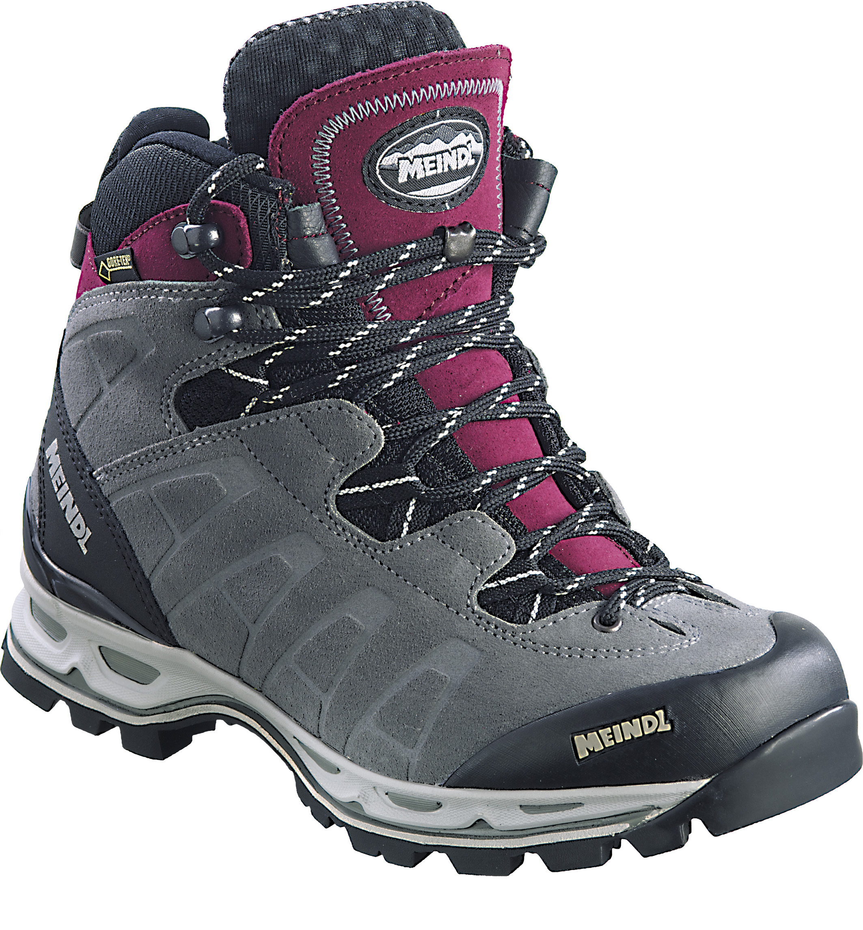

AIR REVOLUTION LADY ULTRA
Bovenmateriaal: veloursleder/mesh
Voering: GORE-TEX® Performance Comfort Footwear
Voetbed: AIR-ACTIVE® SOFT PRINT drysole
Zool: Meindl Multigrip® v. Vibram®
Gewicht: 610 gram
Maten: 3,5 - 10
Adviesverkoopprijs: € 219,90

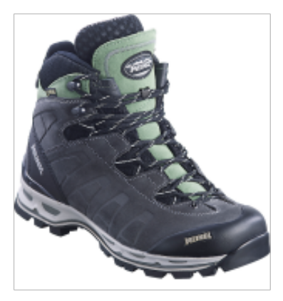

AIR REVOLUTION ULTRA

Bovenmateriaal: veloursleder/mesh
Voering: GORE-TEX® Performance Comfort Footwear
Voetbed: AIR-ACTIVE® SOFT PRINT drysole
Zool: Meindl Multigrip® v. Vibram®
Gewicht: 710 gram
Maten: 6 - 12
Adviesverkoopprijs: € 219,90

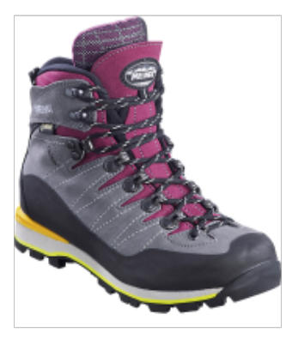

AIR REVOLUTION 4.1 LADY

Bovenmateriaal: veloursleder/mesh
Voering: GORE-TEX® Performance Comfort Footwear
Voetbed: AIR-ACTIVE® SOFT PRINT drysole
Zool: Alpin Rigid rubberen profielzool van Vibram® met
PU-keil en interne spoiler
Gewicht: 580 gram
Maten: 3,5 - 9
Adviesverkoopprijs: € 259,90

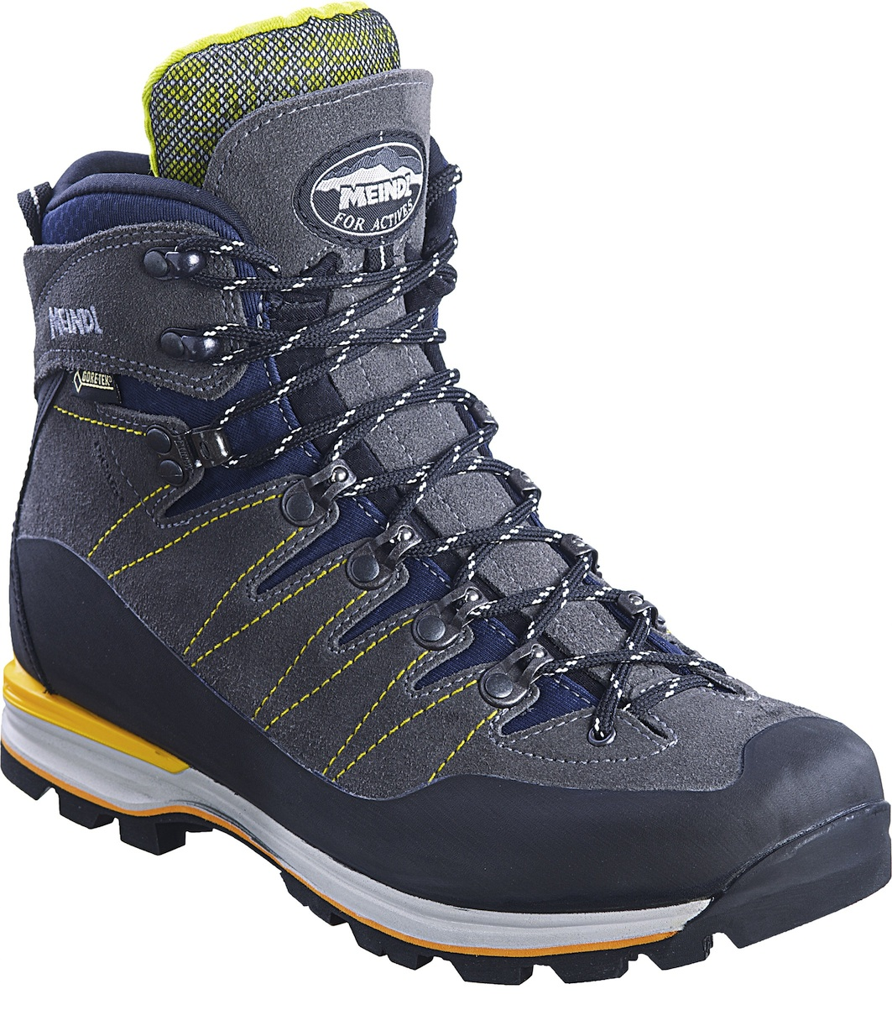
AIR REVOLUTION 4.1

Bovenmateriaal: waterproofleder
Voering: GORE-TEX® Extended Comfort Footwear
Voetbed: AIR-ACTIVE®
Zool: Alpin Rigid rubberen profielzool van Vibram® met PU-keil en interne spoiler
Gewicht: 700 gram
Maten: 6 - 12
Adviesverkoopprijs: € 259,90

Consumenteninformatie: info@muspotex.nl of 030-69 11 311

Contact voor meer informatie – enkel voor pers, niet voor publicatie:
Members Communication - PR & Communication - Véronique Van Baelen / veronique@memberscommunication.be / +32 (0)478 32 69 44

